Gabarito da Lista de Revisão.

1) a)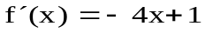 b) 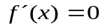 c) 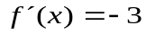

2) 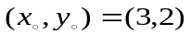
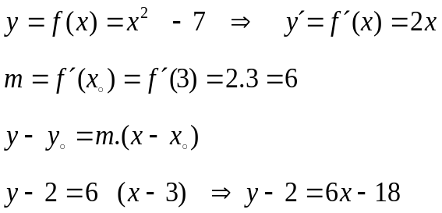

Y=6x – 16

Equação da Reta

3) a)
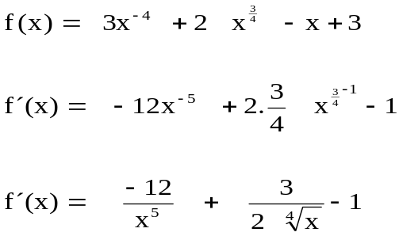

b)
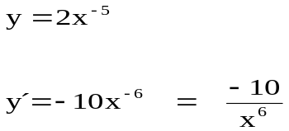

c) 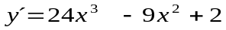

d)
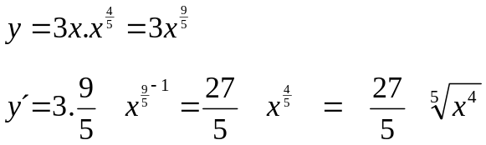

^{e)}
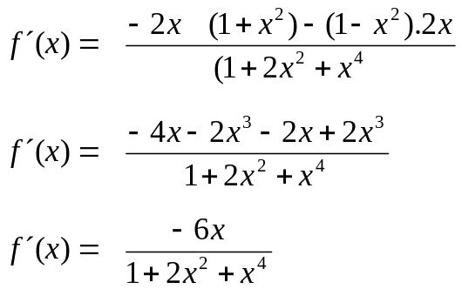

f)
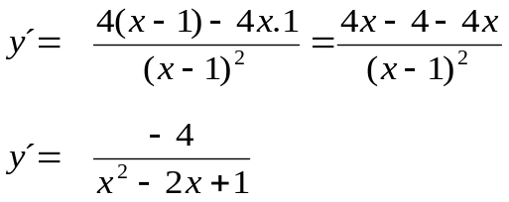

4)
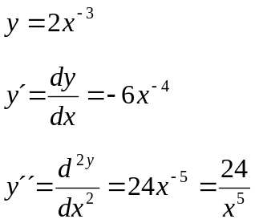

Portanto 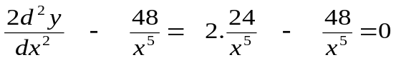

5)
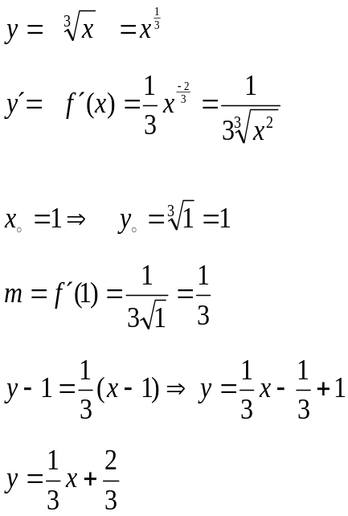

6) a)
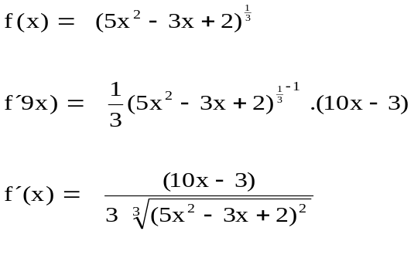
b) 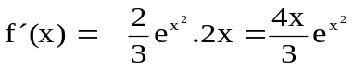

c)
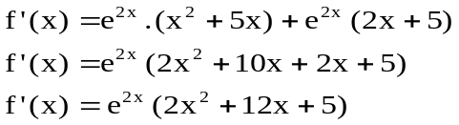

d)
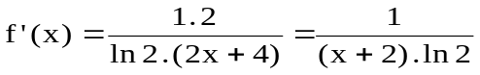
e)
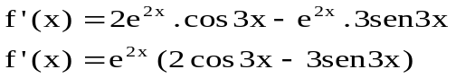
f)
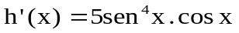
g)
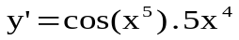
h)
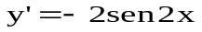
i)
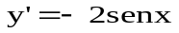
j)
l)
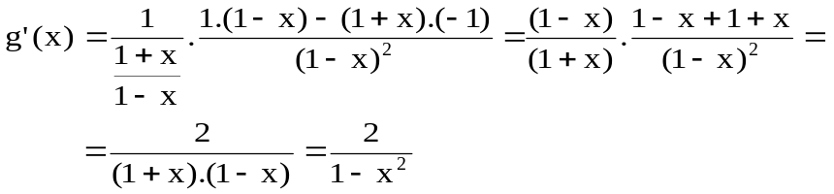

m) 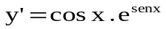

n)

